Tiskový materiál k filmu
HANY

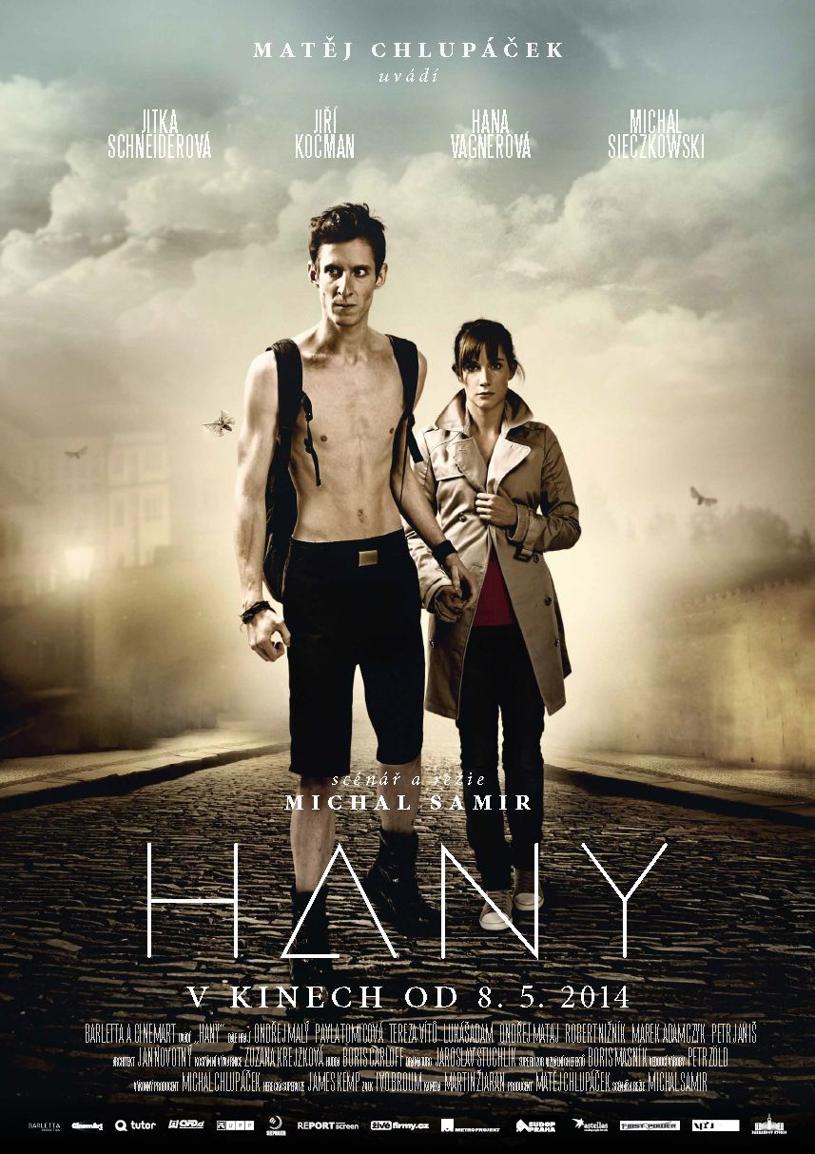

Dnes v noci je vše dovoleno…
Premiéra: 8. 5. 2014

HANY
ČR 2014, 90 min
Premiéra: 8. 5. 2014

Producent: Matěj Chlupáček a BARLETTA
Koproducent a distributor: CinemArt
Scénář a režie: Michal Samir
Kamera: Martin Žiaran
Hudba: Boris Carloff
Zvuk: Ivo Broum
Hrají: Jiří Kocman, Hana Vagnerová, Tereza Vítů, Ondřej Malý, Pavla Tomicová, Jitka Schneiderová, Michal Sieczkowski

HANA: Ty tomu nerozumíš. Prostě jsme spolu strašně dlouho. Skoro deset let.
JIŘÍ: Tak to je nejvyšší čas, ne?
HANA: Nejvyšší čas na co?
JIŘÍ: Proč tak dlouho?
HANA: No nevím. Proč. Proč ne?
JIŘÍ: Proč ne? Protože to je proti přírodě! Dobrá, madam, dejte mi jakýkoli exemplář nějakého živočišného druhu, který spolu vydrží takhle zkurveně dlouho?!
HANA: Nevím, třeba labutě.
JIŘÍ: Hovno!
citace z filmu HANY

O FILMU
HANY drze, s nadhledem a cynickým humorem zobrazuje společnost, které čas protéká mezi prsty. I z tohoto důvodu tvůrci se rozhodli film odvyprávět v neobvyklé formě - v jednom kontinuálním záběru.
Jiří, živící se prodejem drog, slečna, jež se nedokáže rozejít s dlouholetým partnerem, protože je prostě hodnej, básník žijící ve své romantické iluzi, starostlivé matky a snaživí otcové. Jejich osudy se vzájemně proplétají, ale každý si přitom uchovává svůj vlastní svět, dokud jej nenaruší násilná pouliční vzpoura.
HANY je generačním příběhem, aktuální výpovědí nejmladší české filmařské generace o současné společnosti a mladých lidech. Pod snímkem je podepsán debutující scenárista a režisér Michal Samir, který získal praxi v pozici hereckého supervizora na filmu Bez doteku (2013). „Jde o jednoduchý pohled na lidi, kteří by komplikovaní být chtěli, ale nejsou. Je to taková zběsilá jízda na horské dráze o vášni a morálce, ale také o pivu, manželkách a jejich synech“, podotkl Samir.
Film s výraznou vizuální stránkou zachycující atmosféru nočního města vznikl v produkci Matěje Chlupáčka (nejmladšího českého režiséra Bez doteku), který prohlásil: „Film zachycuje generaci, která má všechny prostředky k tomu se realizovat a najít se, ale právě proto se jí to daří ze všech generací nejméně.“
Tragikomický pohled na mezilidské a partnerské vztahy HANY řeší i aktuální společenské otázky (motiv nepokojů, revolty a boření konvencí), podstatné a přitom ojedinělé téma v nynější české kinematografii. Slavnostní předpremiéra HANY se uskuteční na Finále Plzeň 2014, kde film za účasti delegace bude zahajovat přehlídku. Tvůrci se s HANY navrací do míst, kde se snímek natáčel.

O TVŮRCÍCH

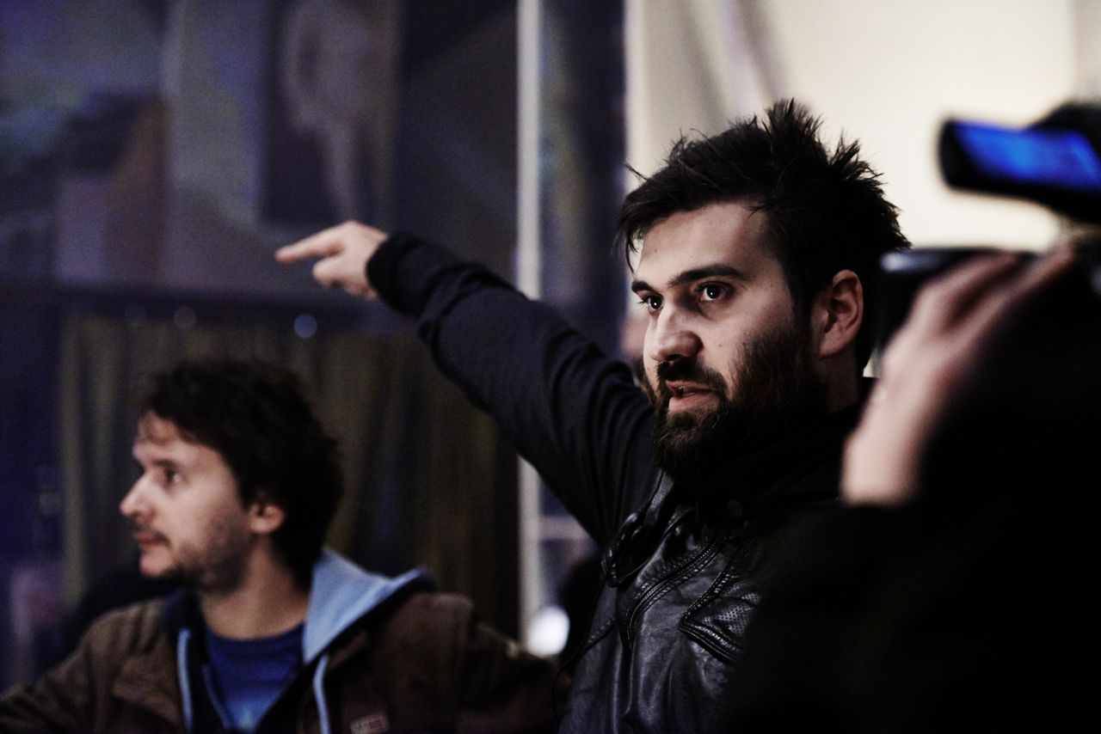
MICHAL SAMIR (1985), scénář a režie

Vystudoval filmovou režii se zaměřením na hereckou průpravu na prestižní Drama Centre London pod vedením Jamese Kempa (Tom Hardy, Michael Fassbender, Pierce Brosnan atd.) Po několika krátkých filmech se podílel jako herecký supervizor na celovečerním debutu Matěje Chlupáčka Bez doteku (2013). HANY je jeho filmovým debutem, pod kterým je podepsán jako scenárista a režisér.

Jak jste přišel na téma svého debutu?
V létě 2011 při pohledu na hořící londýnský autobus jsem pochopil, že jsme na počátku nové doby. Doby chaosu, nepřehledného strachu, jehož původ neznáme. Vidíme jen důsledky - vymlácené výlohy, převrácená auta, šátky okolo úst a vlajky bez barev. Má předpověď se naplnila, obdobné události se od té doby odehrály v Itálii, Švédsku nebo Francii. Evropu prostě obchází strašidlo a není důvod, aby nedorazilo i k nám. Nehledě na to, že jeho špehové a zvědi už tu dávno jsou. Nemůžu se zbavit pocitu, že jádro problému je v tom, že někteří lidé se jednoduše nudí. A nuda vede k otrávenosti a končí u agrese.
Chtěl jsem zachytit tohle zdánlivě mírové období plné vnitřního strachu z budoucnosti, kterému nečelíme. A proto ti mladí, aspirující umělci v mém filmu, nejenže jsou mi blízcí, ale zároveň jsou to lidé, kteří nádherně zrcadlí naprosto všechno, co se jim odehrává v srdcích a hlavách. Přestože jsou přesvědčeni o opaku.

HANY se pohybuje na hranici žánrů: komedie a dramatu, jak film vnímáte Vy osobně?
Hany vnímám jako komedii, přestože bych ji měl označit za drama. Miluji komedie, u kterých se člověk nesměje nebo spíš smát se bojí. Uvnitř něj sedí skřet, který se hihňá tomu, co vidí, ale zároveň chápe, že to co sleduje, k smíchu není. Sledujeme události jednoho večera a osudy lidí motajících se okolo jakéhosi literárního baru. Ten se chce bavit a ta chce vztah, ta je zmatená a její kamarádka opilá. Ta cosi pořád řeší, jemu je to jedno, ten chce tohle a ta zas něco jiného… Jednoduché lidské mikropříběhy získávají na důležitosti s příchodem pouliční bouře, která na pár hodin zboří společenské konvence o vychování a morálce. Až tehdy se ukáže a odkryje, kdo je opravdu jaký člověk. Je to pohádka, která se změní v horor.

Lze film brát jako generační výpověď jako příběh o současné mladé „ztracené generaci“?
Vnímám ji jako generační výpověď, ale v žádném případě není tato generace ztracená. Naopak. Tato generace nemá nárok označovat se za ztracenou. Naše možnosti, příležitosti, podmínky, ve kterých žijeme, nás staví do role, kdy o svém osudu můžeme rozhodovat sami. Ale tato přemíra volnosti je někdy svazující a máme problém se zorientovat. Proto jsme spíš generací escapistů tj. “únikářů”. Není náhoda, že dnes chce být každý druhý umělcem (literátem, hercem, zpěvákem ze soutěže či režisérem). Když se to nepovede, můžeme se schovat za to, že je nepochopen, případně v depresích, nikdo mu nerozumí a společnost mu to bude tolerovat. Ovšem jediné od čeho unikáme, je zodpovědnost za sebe sama.

Myslel jste už při psaní scénáře na konkrétní herce - na tváře známé z filmu Bez doteku (Hana Vagnerová, Tereza Vítů, Ondřej Malý a Jiří Kocman)?
Vzhledem k tomu, že se tento film tvořil dva a půl měsíce ve zkušebnách bylo potřeba pracovat s herci, kteří jsou ochotni přistoupit na jiný způsob práce. Na to, že nebude stačit text odříkat bez chyb a vypadat u toho hezky. Nebude stačit spolehnout se na charisma a nebude stačit dělat věci tak, jak se dělat mají.
Když jsem psal scénář, už jsem počítal s některými lidmi z Bez doteku a psal přímo pro ně. Je sice hezké, že to jsou herci, se kterými chci pracovat znovu, ovšem mým úkolem je zařídit, aby třeba Hana Vagnerová a Tereza Vítů nebyly ve svých rolích dvou Han stejné jako prostitutky v Bez doteku. Mám radost, že jsem pracoval s lidmi, z nichž většina neví, jak dobří herci jsou.

Proč jste si zvolil netradiční obrazovou koncepci snímku - natočení filmu na jeden záběr bez jediného střihu?
Je to film o ztrácení času. A způsob filmového vyprávění v real-time podporuje moji myšlenku o minutách a hodinách plynoucích bez přerušení kamsi pryč. Ale nápad přišel v momentě, kdy jsem seděl s producentem Matějem Chlupáčkem na ovocném koktejlu v Dlouhé ulici a pozorovali jsme dění před námi. Babičku v okně, která kohosi vyhlíží a člověka, který vyšel z domu jen proto, aby do něj hned zase zašel… Všechny ty momenty v HANY jsou. A mimochodem každého režiséra během jeho kariéry muselo napadnout natočit film na jeden záběr. Skoro nikdo to neudělal. Teď už možná vím proč…

Prozraďte, jak probíhaly přípravy na natáčení HANY a samotné technicky náročné natáčení.
Zkoušky byly náročné zvláště pro hlavní role, pro které to bylo na čtyřicet dlouhých zkoušecích dní v karlínském sále, do kterého žhnulo slunce, a nedaly se otevřít okna. Od diskuzí o rolích přes herecký workshop s Jamesem Kempem až po čáry na zemi ve stylu Dogville, které suplují reálný hrací prostor. Od skvělých, bezproblémových začátků přes soustředěné zkoušky až po ty, které musely být ukončeny z různých důvodů dříve.
Samotné natáčení trvalo tři dny. A v těch třech dnech jsme si dali za úkol, aby vznikl film, který bude dobře vypadat, bude lidi bavit a bude mít velkou výpovědní sílu, což je trojkombinace, kterou jsem si vysnil. Kameraman Martin Žiaran říká, že omezení dělá styl. Pokud má pravdu, HANY je nejstylovějším filmem v dějinách. S odstupem mi ale přijde, že celé ty čtyři dny (jeden den zkouška a tři natáčecí dny v Plzni) byly spíše snem. Technická náročnost, hektičnost a zodpovědnost, kdy šlo o setiny vteřin a vše bylo vsazeno na jednu jedinou kartu (tj. že neexistuje, aby se ten jeden záběr nepovedl), to vše způsobilo, že na natáčení vzpomínám s hrdostí a láskou, ale zároveň s obrovským strachem, že by se něco takového mělo někdy opakovat.

Jaký styl hudby v HANY zazní?
Hudby v HANY je hodně, ovšem pokaždé má svůj zdroj přímo na plátně: v baru funguje jako podkresba literárního čtení, ve vedlejší hospodě je živá kapela. O hudbu se staral Boris Carloff. Soundtrack je opravdu pestrý, je zde použita například píseň Michala Horáčka, píseň Hany Zagorové či pár skladeb od dubstepového dallasského dua OMG & Shockwave.

Opět spolupracujete s producentem Matějem Chlupáčkem, v čem Vám spolupráce vyhovuje? U filmu Bez doteku jste se soustředil na hereckou akci, jaká byla „funkce“ Matěje Chlupáčka teď?
S Matějem se mi spolupracuje, bydlí, žije, diskutuje, nesouhlasí a tvoří dobře, protože ani jeden nemáme bratra a oba si ho takto vynahrazujeme. Je o generaci mladší, přesto jsme jaksi na stejné vlně, která je trochu šílená a umí být ničivá, ale zároveň inspirující. Matěj říkal, že jsem mu měl v odpovědi na tuto otázku vzdát hold, tak snad se mi to povedlo…
Hereckého supervizora mi tentokrát ve zkouškách i na natáčení dělal James Kemp (učil Toma Hardyho, Paula Bettanyho, spolupracoval s Colinem Firthem, Piercem Brosnanem a dalšími). Matěj kromě toho že celý film produkuje, zastává funkci technického supervizora. Jsem opravdu rád, že nemusím řešit příkon čtyřkolky, která poveze kameru. Příkonům nerozumím vůbec a kamerám méně než Matěj.

Pokud byste měl nalákat diváky do kina na film HANY, co byste jim vzkázal?
Vzkázal bych, aby se nebáli. Tento film není intelektuální sondou, analýzou společnosti, na to bych si teď nerad troufal. Jde o jednoduchý pohled na lidi, kteří by komplikovaní být chtěli, ale nejsou. Je to taková zběsilá jízda na horské dráze o vášni a morálce, ale také o pivu, manželkách a jejich synech.

Jaké máte další filmové plány?
Kromě divadelní hry, kterou jsem napsal a budeme ji režírovat poprvé ve dvou s Matějem Chlupáčkem, máme v rukou skvělý námět na třídílný televizní film, a co se týče filmu, je v plánu pokračovat v našem střídáni u kormidla. Na řadě je Matěj, kterému již něco píšu a co se týče mě, chtěl bych, aby můj další film byl v angličtině. Myslím, že za nás za oba můžu říct, že naším dalším projektem by měl být film s velkým F, ve kterém bude vše tak, jak má být, což ovšem u nás dvou může znamenat leccos.

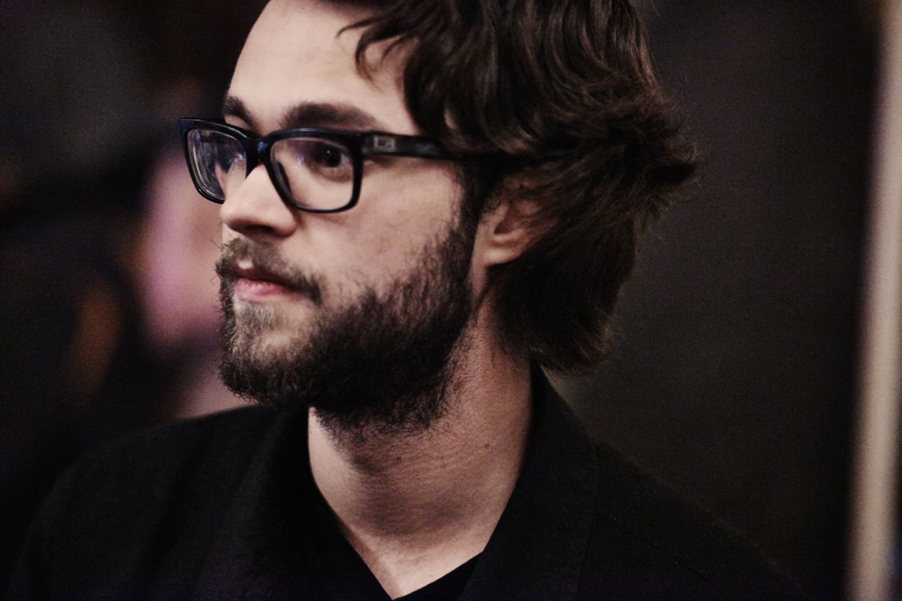
MATĚJ CHLUPÁČEK (1994), producent
Nejmladší český režisér, jak je nazýván, Matěj Chlupáček debutoval dramatem Bez doteku (2013) v pouhých osmnácti letech, aniž by vystudoval uměleckou školu. Filmem byl fascinován již od dětství. Ve čtrnácti letech začal natáčet propagační spoty a videoklipy. Pod HANY je podepsán jako technický supervizor a také se nově představuje v roli producenta.

Proč jste se rozhodl podpořit projekt HANY jako producent?
Téma filmu HANY jsem realizoval, protože mi v tuzemské kinematografii zoufale chyběl film, který by něco hodnotného vypovídal o mé vlastní generaci. Rozhodli jsme se proto s Michalem, že se pokusíme dnešní dobu nazvat tak, jak ji vnímáme my dva. Být producentem HANY byla pak jasná volba v rámci "dělby" práce mezi nás dva, kdy jsem po Bez doteku Michalovi slíbil jeho vlastní film a tím pádem jeho režijní debut. Naše spolupráce je stejně mnohdy tak úzká, že je těžko rozpoznatelné, kdy, kdo a co režíruje. Stejně tomu tak bylo i na place u Bez doteku. Vnímám to jako náš společný film, přestože režisérem je teď samozřejmě Michal.

Zkušenost s debutem jste již měl v případě Bez doteku, Hany je opět debut. Nakolik je obtížné v českých podmínkách natočit svůj první hraný film?
Přestože je film HANY debutem, na jeho realizaci se právě v souvislosti s Bez doteku sháněli finanční prostředky snadněji. Je ohromný rozdíl přijít za investorem s vizí Vašeho vůbec prvního filmu a snažit se někoho přesvědčit, že snímek dotáhnete do konce, navíc na jeden záběr. S předchozí zkušeností a zároveň i referencí nás ale všude brali mnohem vážněji. Rozhodně více, než když si před pár lety 17letý samouk začínal točit svůj první film.

Vnímáte filmovou látku Hany jako generační výpověď - příběh o tzv. „generaci únikářů“, jak ji označuje scenárista a režisér Michal Samir?
S Michalem jsme základní téma filmu, tedy výpověď o mé i jeho generaci, vymysleli v období, kdy jsme se právě mezi zmíněnými "únikáři" pohybovali dnes a denně. Možná by bylo fér přiznat, že i já se za jednoho z nich svým způsobem považoval. Člověk po čase zjistí, že tahle přemíra možností dělat opravdu cokoliv, nás jen víc a víc vzdaluje od toho, co bychom chtěli nejvíce. O tom je podle mě HANY, o generaci, která má všechny prostředky k tomu se realizovat a najít se, právě proto se jí to daří ze všech generací nejméně.

Mluvil jste do obsazení snímku, ve kterém se objeví herci z filmu Bez doteku?
Ano, obsazení filmu jsme s Michalem, stejně jako drtivou většinu věcí, vybírali společně a snad i velmi pečlivě. Zajímavostí je, že ve filmu je minimum komparzistů a že i ty nejmenší, mnohdy jednoslovné role, jsme hledali přes dlouho trvající castingy, abychom ve výsledku vytvořili opravdu fungující herecký ansámbl.

Film je natočen atypicky - na jeden záběr bez jediného střihu, co vás s režisérem Michalem Samirem vedlo k tomuto rozhodnutí?
Atypická metoda jednoho záběru nám přišla vhod čistě z uměleckého hlediska, kdy se diváka nesnažíme rozptýlit střihem nebo uměle zrychlit tempo filmu, ale příběhy jednoho večera opravdu ponechat v reálně plynoucím čase. Snažíme se tím podtrhnout až ubíjející sílu jednoho okamžiku, který ani v reálném životě není "stříhán". Je ovšem důležité podotknout, že nejde o nijak artový přístup k vyprávění, tempo filmu se snažíme klasicky filmově postupně zrychlovat a kamera je neustále v pohybu. Jednozáběrové filmu typu Ruská archa proto nejsou naší referencí, to spíše pohyby kamery jako z Potomků lidí.

Co bylo na place z producentského hlediska nejobtížnější a naopak co Vás na samotné realizaci mile překvapilo?
Přípravy na natáčení probíhali z mé i Michalovy strany velmi podobně, přestože já se více soustředil na skládání celého štábu a Michal na herecké zkoušky, které trvaly neuvěřitelných čtyřicet dnů. Michal na Bez doteku fungoval jako herecký supervizor a já jako technický. Např. s kameramanem jsem měl na starosti všechny pohyby kamery a způsob, jakým bude film zachycen. Zatímco Michal na zkoušce vysvětloval hercům, co mají říct, já vymýšlel, jak herce v dané scéně natočit.
Nejobtížnější na třídenním natáčení v Plzni bylo s odstupem času uhlídat celý plac tak, jak jsme si ho během několika měsíců zkoušek a příprav možná zcela naivně vysnili. Dosud vlastně nemohu uvěřit tomu, že se nám film opravdu podařilo natočit ve třech dlouhých záběrech, které se na sebe v postprodukci posléze trikově napojily, přesně tak, jak jsme naplánovali. Jedná se prakticky v rámci nějakého střízlivého pohledu o těžko realizovatelnou záležitost, protože během natáčení se opravdu mohlo pokazit úplně všechno. Nám se nějakým zázrakem zásadně nepokazilo vůbec nic a všichni natáčení nakonec přežili ve zdraví. To mě zřejmě překvapilo nejvíce - ochranná ruka, která nad námi s Michalem celou dobu byla. Kdybychom totiž věděli, do čeho přesně jdeme, zřejmě bychom film nikdy nezačali točit. Jsem rád, že jsme byli tak strašně naivní, na druhou stranu ale možná zcela upřímní.

Bude i nadále spolupráce ve dvojici pokračovat?
Momentálně s kolegou Samirem pracujeme na televizní detektivní minisérii inspirované západními vzory. Společně pak vyvíjíme můj další režijní počin, tentokrát snad již v anglickém jazyce.

Pokud diváci zavítají do kina na HANY, co můžou od filmu očekávat?
Tento film je konečně opravdu a upřímně o nich samých a pro ně. Je to film, kde je možné se smát, stejně jako ve stejný moment brečet. A tak je to pro mě i se životem.

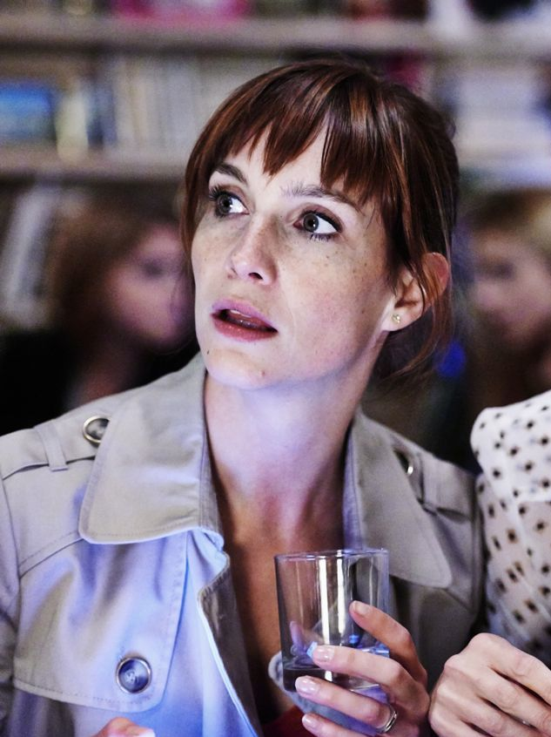
HANA VAGNEROVÁ (1983), role Hana

Po absolvování pražské DAMU se stala populární díky úspěšným televizním seriálům: On je žena! (2005), Horákovi (2006), Zdivočelá země (1997), Expozitura (2008), Vyprávěj (2009), Škoda lásky (2013). Filmografie (výběr): Bathory (2008), Ďáblova lest (2009 - TV film), Bez doteku (2013). Letos kromě HANY se představí i v nové komedii Jana Hřebejka Zakázané uvolnění (2014).

Není snímek HANY mimo jiné inspirován i Vaší osobou, jak napovídá název filmu a jméno Vaší filmové postavy Hany?
Hraji holku, která je příliš zmatená a příliš neodvážná na to, aby ukončila něco, v čem není šťastná. Tahle konkrétní noc, o které v HANY hrajeme, jí dost drastickým způsobem pomůže posunout se dál. Název HANY je inspirován více věcmi. Jednak by to měl být fonetický přepis anglického “honey”, dále dvě hlavní ženské hrdinky se jmenují Hanky a navíc se film původně měl natáčet v pražské kavárně HANY BANY, které se mezi studenty říká právě zkráceně HANY. Film se sice nakonec točil v Plzni v kavárně Anděl, ale název už zůstal.

Proč jste se rozhodla roli přijmout, v čem Vás postava Hany fascinovala?
Jednak se mi hodně líbil scénář, který je podle mého názoru velmi originální a skvěle zachycuje atmosféru onoho večera. Navíc jsem chtěla znovu pracovat s Michalem Samirem a Matějem Chlupáčkem, se kterými jsem se setkala už během práce na Bez doteku. Především se mi hodně líbila konkrétně moje linka, ve které se Hana snaží překročit sebe sama, svůj vlastní stín a zkouší opustit něco, o čem vlastně nedokáže říct nic špatného, ale nějak cítí, že už nedokáže říct ani nic dobrého. Vlastně by mě hodně zajímalo, co se s Hanou stane, až se další den probudí. Jak bude žít dál. Jestli jí ta noc pomůže k tomu, aby se konečně dokázala posunout dál.

Jaké to bylo spolupracovat po Bez doteku na dalším debutu s podobným štábem a pod vedením nejmladší filmařské generace?
Na Michalovi Samirovi i na Matějovi Chlupáčkovi mě baví odvaha, se kterou si vybírají své projekty, a taky oceňuji stoprocentní nasazení, které mají při práci. Na obou dvou obdivuji, že si k svému debutu vybrali velmi nelehký scénář. Michal se navíc rozhodl pro zpracování, které mohlo dopadnout tak, že by se jednoduše technicky nedalo zvládnout a on by skončil po tak strašné dřině bez filmu. Byl ale přesvědčený, že to je správná cesta a nechtěl za žádnou cenu slevit ze svých požadavků, i když si uvědomoval, že to nemusí dopadnout dobře. Ta odvaha je strašně nabíjející a inspirativní. Myslím, že ani jeden z nich se nebojí dělat chyby, což je obdivuhodné.

Natáčení filmu se uskutečnilo během pouhých tří dnů, respektive nocí v Plzni, kam se filmový štáb přesunul po náročných čtyřiceti denních hereckých zkouškách v pražském Karlíně. Jak probíhaly zkoušky?
Zkoušeli jsme ve velké tělocvičně, kde jsme měli na zemi lepicí páskou vyznačené prostory. Kavárnu, ulici, tramvaj… Postupně jsme příběh skládali tak, aby každá postava věděla, kdy se přesně dostane do záběru, aby měla dostatečně autentickou energii, i když záběrem pro tu chvíli prochází jenom na dvě vteřiny. Všichni herci byli nuceni mít v hlavě celý scénář. Pokud měli menší roli, museli mít vystavěný konkrétní příběh své postavy, aby se v průběhu filmu neztratili a dokázali odvyprávět, co se s jejich postavou během toho večera stane. Byla to nesmírně zajímavá zkušenost.

Film je realizován v jednom kontinuálním záběru, co představovala tato technická kuriozita pro herce v praxi?
Myslím, že jsme všichni do jednoho za ty tři noci prožili jeden z největších adrenalinů našeho života. Natáčení bylo extrémně náročné, protože se každou noc měla natočit zhruba 25 minutová sekvence. Všichni museli být maximálně koncentrovaní, aby se kvůli nim nemusel záběr znovu opakovat, všichni věděli, že ten svůj kus nesmějí pokazit. Navíc jsme věděli, že nemáme času neomezeně. Museli jsme to stihnout do svítání, a pokud by se to nepovedlo, film by nevznikl.

HANY zachycuje současnou společnost, vypovídá o mladých lidech a o boření společenských konvencí. Jak téma filmu vnímáte Vy osobně?
HANY je o společnosti a generaci mladých lidí, která má spoustu možností a to ji paradoxně blokuje k tomu, aby se nějakým konkrétním směrem vydala. Čas jim utíká v hospodě u stolu… Ale v těchto lidech pomalu roste frustrace a agrese, která může jednoho večera propuknout. To mi přišlo jako hrozně zajímavé a aktuální téma. Snad se nám to podařilo do filmu přenést.

Na jakých projektech v současné době pracujete?
Momentálně dotáčím seriál Expozitura 2, který se opět zabývá konkrétními a reálnými kauzami. Zároveň mám menší roli v televizním seriálu Vraždy v kruhu, kde hraji astroložku, pomáhající vyšetřovat vraždy. Taky mě čeká zkoušení s Adélou Stodolovou v mém oblíbeném divadle Rubín, kde momentálně hraji v představeních Zakázané uvolnění a Poslední papež. V červnu bude premiéra filmu režiséra Jana Hřebejka podle představení Zakázané uvolnění, kde hraji ještě se Zuzanou Stavnou a Janou Strykovou. V létě mě čekají shakespearovské slavnosti a pak bych se snad znovu měla vrátit do Rubínu k divadelní hře režírovaná filmovou režisérkou Jitkou Rudolfovou.

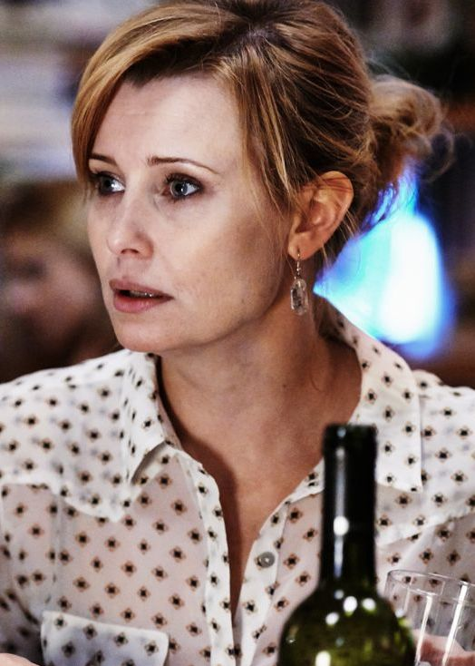
JITKA SCHNEIDEROVÁ (1973), role Zuzana
Po absolvování pražské DAMU si zahrála v několika televizních pohádkách, např. Hejkalka (1998), Kouzla králů (2008) či filmové pohádce Jezerní královna (1998). Populární se stala díky hlavní roli v kultovní tragikomedii o vztazích režiséra Davida Ondříčka Samotáři (2000). Filmografie (výběr): Paralelní světy (2001), Manželka Ronalda Sheldona (2001 - TV film), Jak se krotí krokodýli (2006), Ďáblova lest (2009 - TV film) a HANY. Objevila se i v divácky oblíbených televizních seriálech, např.: Pojišťovna štěstí (2004), Letiště (2006), Přešlapy (2009) či naposledy v pokračování legendárního seriálu Sanitka 2 (2013).

V HANY jste ztvárnila postavu Zuzany, kamarádku Hany (Hana Vagnerová), jak vám filmové přátelství klapalo?
S Hankou se znám už hodně dlouho a vždy jsme se rády viděly. Díky spolupráci na HANY jsme si užily delší a intenzivnější čas pospolu s momenty, na které myslím nezapomeneme.

V čem Vás fascinoval scénář, proč jste se rozhodla roli v HANY přijmout?
Zaujala mě forma, autentický zážitek režiséra, podle něhož vznikl námět filmu. Také mě bavil tým mladých lidí, kteří na HANY pracovali.

Jak probíhala spolupráce na debutu s nejmladší filmařskou generací (s režisérem Michalem Samirem, producentem Matějem Chlupáčkem a kameramanem Martinem Žiaranem)?
Pokud Michal Samir, Matěj Chlupáček a Martin Žiaran jsou představitelé budoucích filmařů, tak jsem zcela v klidu. Jsou nesmírně odvážní, srozumitelní a profesionální ve všech směrech.

Film je natočen v jednom kontinuálním záběru, co tento experiment znamenal pro herce v praxi?
Na celém natáčení bylo nejtěžší nepokazit celou dlouhou klapku a dodržet to, co bylo pečlivě nazkoušené. Zažila jsem neskutečný adrenalin, který každou další noc stoupal, protože si všichni uvědomovali, o co jde a jak relativně brzy bude svítat.

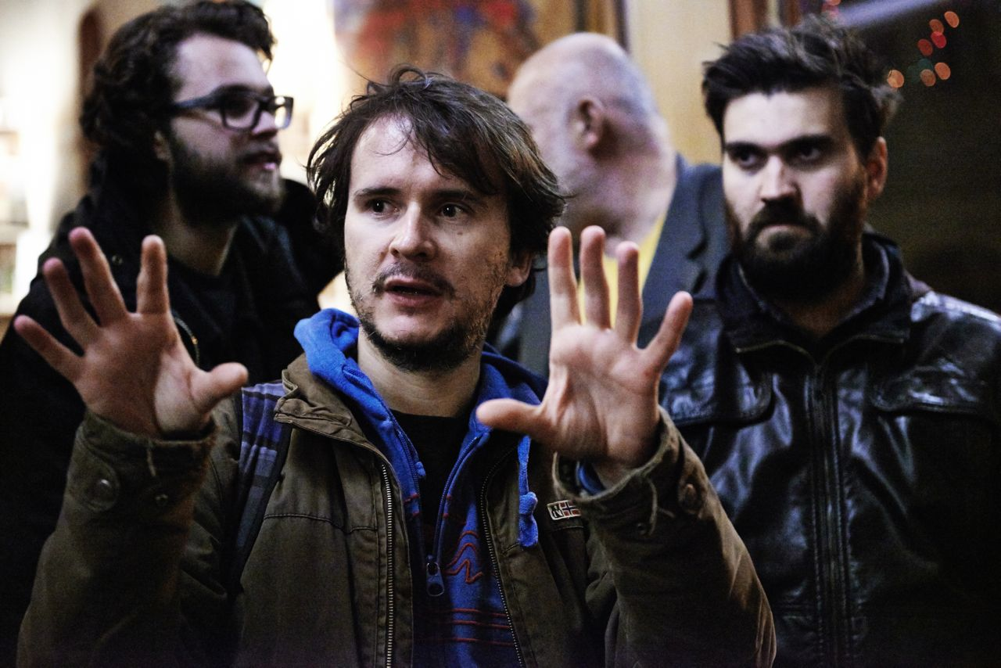
MARTIN ŽIARAN (1976), kamera

Po absolvování Filmové fakulty na Vysoké škole múzických umění v Bratislavě realizoval několik krátkých oceněných snímků (Srešta, Z ulice, Monštrancia, Darkroom, Voices). Debutoval prací na slovenském romantickém dramatu Marhuľový ostrov (2011). Jako kameraman je podepsán pod českými snímky: DonT Stop (2012) a v letošním roce pod HANY a Zakázané uvolnění (2014). Kromě filmů se také podílí na televizních seriálech (např. Kriminálka Anděl /2008/).

Jaká je obrazová koncepce snímku HANY?
Základná obrazová koncepcia filmu Hany bola, natočiť film v jednom kontinuálnom zábere. Príbeh sa odohráva v reálnom čase, v jednej kaviarni a v jej blízkom okolí. Chceli sme túto reálnosť času i miesta nejakým spôsobom dodržať a podporiť. Striedanie tempa rozprávania, pohybu kamery a hereckých akcií vo vnútri jedného neprerušovaného záberu, má veľký význam pre správne pochopenie a vypovedanie témy. Natáčanie sme si rozdelili do troch natáčacích dní. Z toho vyplývalo, že sme museli denne natočiť tretinu filmu a vymyslieť šikovne nejaké miesta, kde by to šlo nastrihnúť. Vznikli nám tri cca polhodinové sekvencie, ktoré sme v postprodukcii napojili do jedného záberu.

Proč jste se rozhodli s režisérem Michalem Samirem natočit film v jednom kontinuálním záběru?
Scenár bol už s tým zámerom písaný. Ako som spomínal, odohráva sa na jednom mieste a v reálnom čase. To znamená, že sa to ponúklo trochu samo. Našim zámerom bolo síce natočiť film v jednom zábere, ale veľmi dôležité pre nás bolo aj to, aby výsledok v žiadnom prípade nepôsobil technicky. Nechceli sme, aby sa koncepcia jedného záberu stala pre nás obmedzením, ale štýlom. Nechceli sme, aby to pôsobilo, že všetko vo filme je prispôsobené dokonalému technickému pohybu kamery. Našim zámerom bolo, aby sa divák v kine v prvom rade pozeral na dobrý a plnohodnotný film a na kvalitné herecké výkony a až potom niekde v druhom pláne ho napadlo, že to je vlastne na jeden záber. A zároveň to bol jediný možný spôsob, ako to stihnúť natočiť za tri dni.

Nakolik byla z kameramanského pohledu těžká realizace snímku včetně jeho příprav a proč jste si vybrali právě Plzeň?
Realizácia bola veľmi náročná, hlavne pre tú krátkosť času vymedzeného na natáčanie. Predchádzalo tomu síce cca dva a pol mesiaca skúšok, ale boli to viac menej skúšky herecké, počas ktorých sa herci pripravovali na svoje úlohy. Nebolo v našich možnostiach skúšať v reálnych priestoroch plzenskej kaviarne, ktoré sme mali vybraté na nakrúcanie. Prenajali sme si preto veľkú miestnosť v tanečnej škole v pražskom Karlíně, kde sme si vyznačili pôdorys reálneho priestoru a jeho najbližšieho okolia a do toho sme potom umiestnili hercov, tak aby všetci vedeli, kde sa budú môcť pohybovať a mohli túto skutočnosť už zakomponovať do svojich výkonov. S Michalom a Matejom sme si počas týchto prípravných mesiacov určili isté blokové skúšky, kde sa jednotlivé sekvencie skúšali už v spolupráci s kamerou a tam sme jednotlivé mizanscény ešte poupravili na kameru. Význam týchto skúšok bol pre natáčanie veľmi dôležitý, pretože iba precízna obrazová a herecká príprava nám mohla zaručiť, že to za tie tri dni naozaj stihneme. Ale zároveň to nesmelo byť moc preskúšané, aby nás to na placi stále bavilo a aby to už nepôsobilo mechanicky. My sme v podstate mali celý film natočený v hlavách ešte predtým, než sme sa presunuli do Plzne. Samotné natáčanie bolo potom už jeden veľký adrenalínový zážitok, kde sme všetku tú dva a pol mesačnú energiu, ako sa hovorí, “nahrnuli do krabíc”.
Pôvodne sme chceli film nakrúcať v Prahe v priestoroch kaviarne HANY BANY, na ktorú bol scenár napísaný, ale z rôznych, hlavne finančných dôvodov, sme sa nakoniec rozhodli pre Plzeň, kde sme našli podobnú kaviareň a okolie, ktoré sme podľa scenára presne potrebovali.

HANY je Vaším čtvrtým celovečerním projektem, vizuálně výrazným - stylovým filmem, u kterého jste prohlásil, že “omezení dělá styl”. Je tomu opravdu tak?
Je to tak. Táto veta je čiastočne myslená ako vtip, ale je pravdivá. Nevymyslel som ju samozrejme sám. Požičal som si ju od Honzu Hřebejka, ktorý ju, podľa jeho slov, veľmi často používal s Martin Štrbom počas natáčania filmu Odpad město smrt. Určité obmedzenia vám proste ako tvorcovi môžu často paradoxne pomôcť. Ste nútení uvažovať inak a môžu vás napadnúť veci, postupy, zábery, spôsoby svietenia, na ktoré by ste v “ideálnejších podmienkach” neprišli. Proste vám to určí štýl. Tak ako nám producentské “obmedzenie” troch natáčacích dní pomohlo k nápadu, natočiť film v jednom zábere.

Jaký byl význam postprodukce u tohoto filmu a kolik dní trvaly dokončovací práce na HANY?
Film bol v zásade hneď po dotočení aj zostrihaný, takže to nám veľa času nezabralo. Pre mňa bola veľmi dôležitá postprodukčná fáza farebných korekcií. Tie trvali nejakých osem dní. Aj keď sme vo výsledku farbili iba jeden záber, čo by sa mohlo zdať jednoduché, tak to paradoxne dalo celkom zabrať. Nešlo iba o to, nájsť jednu základnú korekciu a tú potom aplikovať na celý film. Chceli sme, aby sa farebná koncepcia vyvíjala a menila s príbehom filmu. Aby farebné zmeny, jemne a pocitovo dopĺňali význam a vývoj jednotlivých scén.

HANY je neklidným filmem o nejisté době. V čem se podle Vás HANY odlišuje od současné české produkce?
Tento film sa dotýka viacerých tém. Pre mňa osobne je o mladých ľuďoch, ktorí sa cítia byť stratení, ale v podstate na to nemajú právo. Majú veľa možností a príležitostí a to ich paradoxne neoslobodzuje, ale brzdí. Odmietajú urobiť zásadné rozhodnutia, unikajú a nudia sa, čo vedie k otrávenosti a agresii.
Netrúfam si hodnotiť, čím sa náš film odlišuje od súčasnej českej produkcie, snáď okrem tej formy jedného záberu. Takýto pokus tu myslím ešte nebol. Mňa osobne veľmi bavilo spolupracovať s Michalom a Matejom, ktorí sú práve úplne netypický predstavitelia generácie, o ktorej rozprávajú. Obi dvaja sa vo svojich životoch rozhodne nenudia, majú presnú predstavu o tom, čo chcú robiť a ako to chcú robiť. A robia to veľmi talentovane a sympaticky.

Jaké další filmové projekty plánujete?
V súčasnosti finišujeme natáčanie trojdielneho kriminálneho filmu Jana Hřebejka pre Česku televíziu Případ pro exorcistu a v apríli by som mal začať nakrúcať nový film slovenského režiséra Petra Bebjaka s pracovným názvom Čistič.

PRODUCENT FILMU BARLETTA

Produkční společnost Barletta s.r.o. byla založena jako nezávislá filmová produkce podporující začínající filmové tvůrce. Záměrem bylo vytvořit společnost umožňující debutujícím tvůrcům točit bez kreativních omezení a přicházet s projekty, které svým konceptem i zpracováním vybočují z řad klasické tuzemské produkce.

Prvním snímkem byl v roce 2013 debut nejmladšího evropského režiséra Matěje Chlupáčka Bez doteku, jenž se promítal na všech důležitých českých festivalech včetně̌ Febiofestu a Karlových Varů. Film pomohl společnosti vytvořit její pozici na trhu a umožnit vývoj dalších filmových projektů. Na Bez doteku nyní navazuje generační výpověď - film HANY dalšího debutujícího režiséra Michala Samira, který je prvním českým snímkem natočeným na jeden záběr. V roce 2016 se chystá do kin uvedení opět debutu animovaného snímku oceňované́ výtvarnice Kristiny Dufkové́ Život k sežrání podle stejnojmenné a uznávané francouzské knihy Mikaëla Olliviera.

Barletta s.r.o. se rovněž věnuje výrobě reklamních spotů a hudebních videoklipů.

KOPRODUCENT A DISTRIBUTOR FILMU CINEMART

Společnost CinemArt a.s. vznikla již v roce 1957 v souvislosti s decentralizací Československého státního filmu pod názvem Ústřední půjčovna filmů. V roce 1991 získala ještě jako státní podnik nový název Lucernafilm. Pod tímto názvem byla v roce 1992 přeměněna na akciovou společnost Lucernafilm, a.s. Společnost prošla kupónovou privatizací, následně v letech 1992-1995 zásadní proměnou, aby byla konečně k 14. 9. 1995 přejmenována na společnost CinemArt, a.s. Pod tímto názvem působí společnost doposud. Sídlí v budově v Praze 1 na Národní třídě 28, odkud řídí své veškeré aktivity, zaměřené především na distribuci a exploataci kvalitních filmů české, evropské, americké a nezávislé produkce.

Vedle distribuční činnosti se CinemArt věnuje také koprodukci vybraných českých titulů. Prvním koprodukčním titulem CinemArtu byl oscarový snímek Jana Svěráka Kolja (1996). Dále následoval divácky úspěšný film Davida Ondříčka Samotáři (2000). Od roku 2004 CinemArt dlouhodobě spolupracoval s významným českým producentem Čestmírem Kopeckým a jeho firmou První veřejnoprávní, s níž CinemArt koprodukoval tituly, např. 25 ze šedesátých aneb Československá nová vlna (2010) režiséra Martina Šulíka. Nově v roli producenta se CinemArt představil u animovaného rodinného filmu Čtyřlístek ve službách krále (2013) režiséra Michala Žabky.

V rámci své distribuční činnosti CinemArt uvedl do kin významné české filmy, jako jsou: Návrat idiota (1999, režie Saša Gedeon), Výlet (2002, režie Alice Nellis), Sluneční stát (2005, režie Martin Šulík), Karamazovi (2008, režie Petr Zelenka), Na půdě aneb Kdo má dneska narozeniny? (2009, režie Jiří Barta), Modrý tygr (2011, režie Petr Oukropec) a další. Kromě distribuce českých filmů se CinemArt věnoval také současným evropským snímkům. V českých kinech ukázal řadu oceňovaných titulů, jako např.: Černá kočka, bílý kocour (2000) Emira Kusturici, snímek Pedra Almodóvara Vše o mé matce (2000), divácký hit – ruskou komedii Alexandra Rogožkina Svéráz národního lovu (1997) nebo provokativní snímek Larse von Triera Prolomit vlny (1997). V rámci národních kinematografií Evropy se CinemArt ve své dramaturgii zaměřoval především na snímky ze Skandinávie, díky čemuž vytvořil cenné profily tvůrců, kam patří slavný islandský režisér Fridrik Thór Fridriksson (Zimnice, 1997; Ďáblův ostrov, 1998; Andělé všehomíra, 2000; Sokoli, 2003, Mama Gogo, 2010) nebo kultovní finský tvůrce Aki Kaurismäki (Hamlet podniká, 1987, Mraky odtáhly, 1997; Juha, 1999; Muž bez minulosti, 2003; Světla v soumraku, 2007, Le Havre, 2011) či oceňovaný dánský režisér Thomas Vinterberg (Rodinná oslava, 1998, Když muž se vrací domů, 2007, Submarino, 2010, Hon, 2012).

Od března roku 2013 zastupuje CinemArt opět také velká americká studia 20th Century Fox International, DreamWorks Animation, Universal a Paramount. Díky tomu v loňském roce byly uvedeny do kin takové zahraniční filmy jako: Smrtonosná past: Opět v akci, Croodsovi, Nevědomí, Star Trek: Do temnoty, Já, padouch 2, Wolverine, Hra na hraně, Lásky čas, Konzultant, Putování s dinosaury, Walter Mitty a jeho tajný život, Památkáři a mnohé další.

Na půdě domácího filmu CinemArt spolupracuje s těmito českými produkcemi, s nimiž v roce 2013 uvedl do kin: animované Husity (režie Pavel Koutský, Anifilm), Krávy (režie Martin Duba, Bio Illusion), Rozkoš (režie Jitka Rudolfová, Cineart). Letos se chystají: debut HANY (režie Michal Samir, BARLETTA), u kterého je CinemArt rovněž koproducentem a Místa (režie Radim Špaček, Bionaut Films).

Kontakt pro média:
Mgr. Alice Aronová, Ph.D.
+420 603 339 144
aronova@cinemart.cz
www.cinemart.cz

